【摄影作品】
香港英皇书院掠影（图）
陈武光
（2014年5月14日）

香港英皇书院，坐落香港上环西营盘西边街，原为香港官立罗富国小学，现为英皇书院高中部，书院优雅整洁，书香浓郁，被香港人誉为香港殿堂级书院，精英摇篮。
百年书院，风貌依然，人文积淀，教育之本。
说明：英皇书院外景照片7幅（香港西边街，2013年10月20日陈武光摄影）见以下诸页。
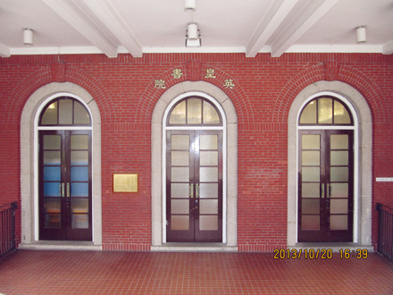
之一
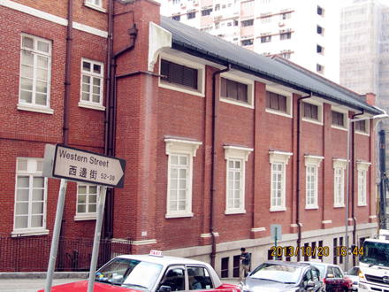
之二
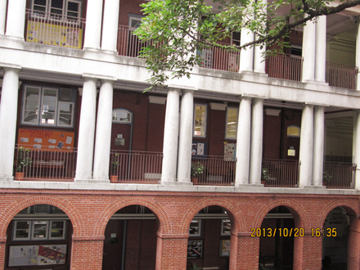
之三
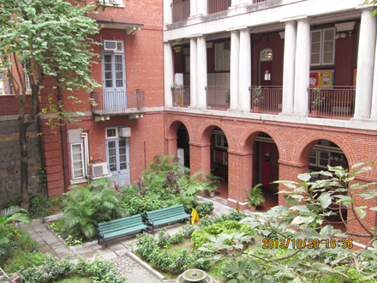
之四
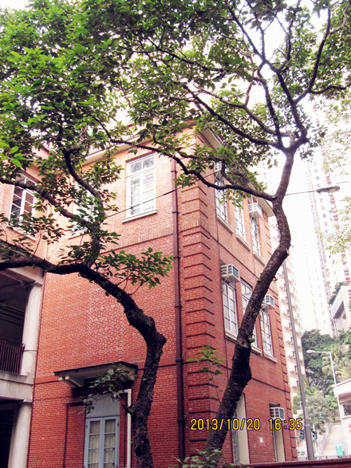
之五
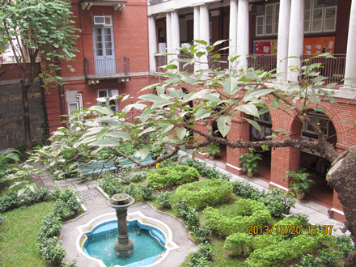
之六
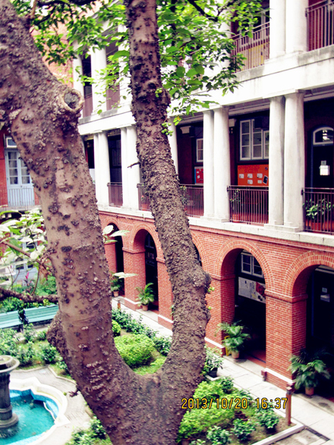
之七
【后记】香港英皇书院，原为香港官立罗富国小学，家人早年就读该校。2013年10月，旧地重游，高楼林立，车水马龙，书院百年，风貌依然，尽显本色。 2014年5月8日，香港英皇书院访问团访问我校，谨以《香港英皇书院掠影》后缀，书院映像，浮想联翩。
（注：学校关工网站刊发时间：2014年5月16日）

